“I Ask”爱问论坛软件设计与开发

**数据库(顶层)设计说明**

**版本：1.0**

编写： 孙启星

校对： 吕炳旭

审核： 姚卓远

批准： 陈 勇

**404 NOT FOUND工作室**

**2019年7月**

**目录**

1引言 3

1.1文档标识 3

1.2项目概述 3

1.3文档概述 4

1.4参考文档 4

2 数据库环境说明 5

3 数据库的命名规则 5

4 逻辑设计 5

5 物理设计 7

5.1 概述 7

5.2 qiuwen_user表 7

5.3 qiuwen_userfriend表 8

5.4 qiuwen_question表 9

5.5 qiuwen_quesanswer表 9

5.6 qiuwen_userstar 表 10

6 数据字典 10

7 安全性设计 13

7.1 防止用户直接操作数据库的方法 13

7.2 用户账号密码的加密方法 13

7.3 角色与权限 13

8 数据库管理与维护说明 13

# 1引言

## 1.1文档标识

中文名称：《数据库设计说明》。

英文名称：“Database Design Description（DBDD）”。

文档版本：“1.0”。

文档编号：“4NF-IAsk-DBDD-1.0”。

## 1.2项目概述

本文档适用于“‘I Ask’爱问论坛软件设计与开发”项目（以下简称“IAsk项目”）的开发过程。IAsk项目由404 NOT FOUND工作室（以下简称“工作室”）提出并负责实施，该项目标识号为“4NF-IAsk”，其软件产品版本号为“1.0”，包括三个内部版本，分别是0.1版、0.2版和0.3版。

I Ask爱问论坛是一个基于WEB的论坛系统，它连接各个学校、不同专业的学生用户，主要为在校学生提供一个网络问答社区。在该论坛中，用户可以根据自己的需求去搜索相应的问答，或者发布自己的提问；亦可凭借自己的知识、见解对其他人的提问进行解答。该平台旨在促进用户分享彼此的知识、经验和见解，为中文互联网源源不断地提供多种多样的信息。

工作室将依据上述设想，深度定制IAsk项目的内部逻辑架构及人机界面，完成“I Ask”爱问论坛软件的设计与开发。

## 1.3文档概述

本文档依据《国标GB/T 8567-2006计算机软件文档编制规范》制定，属于技术文档，仅限于工作室的项目相关人员阅读。

《数据库（顶层）设计说明》描述了数据库的设计，还描述了存取或操纵数据所使用的软件配置项。该文档是实现数据库及相关软件配置项的基础，向需方提供了设计的可视性，为软件支持提供了所需要的信息。

## 1.4参考文档

* 《GB/T 8567-2006计算机软件文档编制规范》，国家标准
* 《4NF-IAsk-SDS-1.0 软件文档规范》，工作室编写

# 2 数据库环境说明

本系统采用MySQL5/6数据库，运用Visio进行设计。

# 3 数据库的命名规则

数据库的命名规则如下：

1. 表名首字母小写，单词之间使用下划线隔开；
2. 属性名称全部小写，单词之间用下划线进行分开。

# 4 逻辑设计

数据库的逻辑设计如图1所示。  
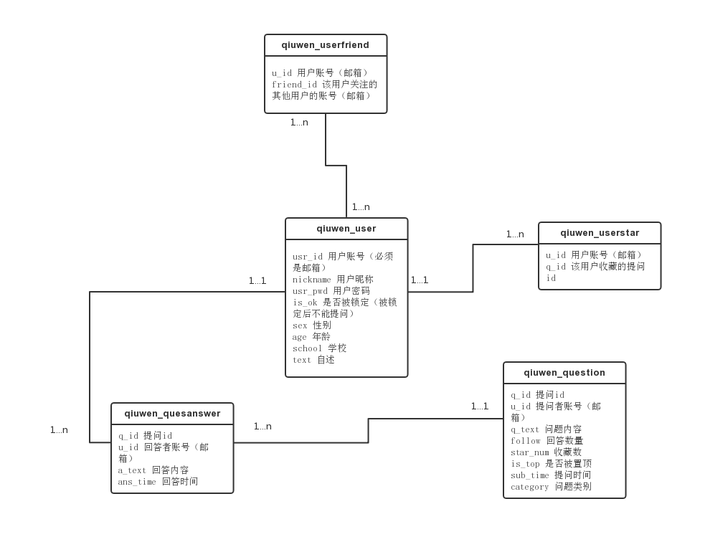

1

*

图1 数据库逻辑设计

如图1所示为数据库逻辑结构，本系统将分五个表，图片中表现了它们之间的相互关系。

# 5 物理设计

## 5.1 概述

数据库中所有的表及其说明如表1所示。

|  |  |
| --- | --- |
| 表名 | 功能说明 |
| 表qiuwen_user | 主要储存用户信息 |
| 表qiuwen_userfriend | 主要存储用户好友 |
| 表qiuwen_question | 主要存储提问 |
| 表qiuwen_quesanswer | 主要存储回答 |
| 表qiuwen_userstar | 主要存储用户收藏的回答 |

表1 数据库表汇总

## 5.2 qiuwen_user表

qiuwen_user表的说明如表2所示。

|  |  |  |  |  |
| --- | --- | --- | --- | --- |
| 表名 | qiuwen_user | | | |
| 列名 | 说明 | 类型（精度范围） | 空/非空 | 约束条件 |
| usr_id | 用户账号（必须是邮箱） | varchar(255) | 非空 | PK |
| nickname | 用户昵称 | varchar(255) |  |  |
| usr_pwd | 用户密码 | varchar(13) |  |  |
| Is_ok | 是否被锁定（被锁定后不能提问） | tinyint(1) |  |  |
| Sex | 性别 | tinyint(1) |  |  |
| Age | 年龄 | smallint(3) |  |  |
| School | 学校 | varchar(50) |  |  |
| text | 自述 | Text |  |  |
| 补充说明 | 用户密码最低不可低于6位 | | | |

表2 qiuwen_user表

## 5.3 qiuwen_userfriend表

qiuwen_userfriend表的说明如表3所示。

|  |  |  |  |  |
| --- | --- | --- | --- | --- |
| 表名 | qiuwen_userfriend | | | |
| 列名 | 说明 | 类型（精度范围） | 空/非空 | 约束条件 |
| u_id | 用户账号（邮箱） | varchar(255) | 非空 | qiuwen_user的外键 |
| friend_id | 该用户关注的其他用户的账号（邮箱） | varchar(30) | 非空 | qiuwen_user的外键 |
| 补充说明 |  | | | |

表3 qiuwen_userfriend表

## 5.4 qiuwen_question表

qiuwen_question表的说明如表4所示。

|  |  |  |  |  |
| --- | --- | --- | --- | --- |
| 表名 | qiuwen_question | | | |
| 列名 | 说明 | 类型（精度范围） | 空/非空 | 约束条件 |
| q_id | 提问id | int(11) | 非空 | PK auto_increment |
| u_id | 提问者账号（邮箱） | varchar(255) |  | 为qiuwen_user的外键 |
| q_text | 问题内容 | text | 非空 |  |
| follow | 回答数量 | int(11) | 非空 |  |
| star_num | 收藏数 | int(11) | 非空 |  |
| is_top | 是否被置顶 | tinyint(1) | 非空 |  |
| sub_time | 提问时间 | datetime | 非空 |  |
| category | 问题类别 | varchar(255) | 非空 |  |
| 补充说明 | q_id为顺序数列 | | | |

表4 qiuwen_question表

## 5.5 qiuwen_quesanswer表

qiuwen_quesanswer表的说明如表5所示。

|  |  |  |  |  |
| --- | --- | --- | --- | --- |
| 表名 | qiuwen_quesanswer | | | |
| 列名 | 说明 | 类型（精度范围） | 空/非空 | 约束条件 |
| q_id | 提问id | int(11) | 非空 | qiuwen_question的外键 |
| u_id | 回答者账号（邮箱） | varchar(255) | 非空 | qiuwen_user的外键 |
| a_text | 回答内容 | text | 非空 |  |
| ans_time | 回答时间 | datetime | 非空 |  |
| 补充说明 |  | | | |

表5 qiuwen_quesanswer表

## 5.6 qiuwen_userstar 表

qiuwen_userstar表的说明如表6所示。

|  |  |  |  |  |
| --- | --- | --- | --- | --- |
| 表名 | qiuwen_userstar | | | |
| 列名 | 说明 | 类型（精度范围） | 空/非空 | 约束条件 |
| u_id | 用户账号（邮箱） | varchar(255) | 非空 | qiuwen_user的外键 |
| q_id | 该用户收藏的提问id | int(11) | 非空 | qiuwen_question的外键 |
| 补充说明 |  | | | |

表6 qiuwen_userstar表

# 6 数据字典

|  |  |  |  |  |  |  |  |  |  |  |  |  |  |  |
| --- | --- | --- | --- | --- | --- | --- | --- | --- | --- | --- | --- | --- | --- | --- |
| 表名 | qiuwen_user | | | | | | | | | | | | | |
| 列名 | 说明 | | | | | | 类型（精度范围） | | | | 空/非空 | | | 约束条件 |
| usr_id | 用户账号（必须是邮箱） | | | | | | varchar(255) | | | | 非空 | | | 必须是邮箱格式 |
| nickname | 用户昵称 | | | | | | varchar(255) | | | |  | | | 仅包含中文、英文字母、下划线 |
| usr_pwd | 用户密码 | | | | | | varchar(13) | | | | 非空 | | | 6-13位字母数字组合 |
| Is_ok | 是否被锁定（被锁定后不能提问） | | | | | | tinyint(1) | | | |  | | | 0，1二值属性 |
| Sex | 性别 | | | | | | tinyint(1) | | | |  | | | 0，1二值属性 |
| Age | 年龄 | | | | | | smallint(140) | | | |  | | | 0-150正整数 |
| School | 学校 | | | | | | varchar(50) | | | |  | | |  |
| text | 自述 | | | | | | text | | | |  | | |  |
| 补充说明 |  | | | | | | | | | | | | | |
| 表名 | qiuwen_userfriend | | | | | | | | | | | | | |
| 列名 | | | 说明 | | 类型（精度范围） | | | | | 空/非空 | | | 约束条件 | |
| u_id | | | 用户账号（邮箱） | | varchar(255) | | | | | 非空 | | | qiuwen_user的外键 | |
| friend_id | | | 该用户关注的其他用户的账号（邮箱） | | varchar(255) | | | | | 非空 | | | qiuwen_user的外键 | |
| 补充说明 | | |  | | | | | | | | | | | |
| 表名 | | | qiuwen_question | | | | | | | | | | | |
| 列名 | | 说明 | | 类型（精度范围） | | | | 空/非空 | | | | 约束条件 | | |
| q_id | | 提问id | | int(11) | | | | 非空 | | | | qiuwen_question的外键 | | |
| u_id | | 提问者账号（邮箱） | | varchar(255) | | | |  | | | | qiuwen_user的外键 | | |
| q_text | | 问题内容 | | text | | | | 非空 | | | |  | | |
| follow | | 回答数量 | | int(11) | | | | 非空 | | | | 11位以内数字 | | |
| star_num | | 收藏数 | | int(11) | | | | 非空 | | | | 11位以内数字 | | |
| is_top | | 是否被置顶 | | tinyint(1) | | | | 非空 | | | | 0，1二值变量 | | |
| sub_time | | 提问时间 | | datetime | | | | 非空 | | | |  | | |
| category | | 问题类别 | | varchar(255) | | | | 非空 | | | |  | | |
| 补充说明 | |  | | | | | | | | | | | | |
| 表名 | | qiuwen_quesanswer | | | | | | | | | | | | |
| 列名 | | | 说明 | | | 类型（精度范围） | | | 空/非空 | | | | 约束条件 | |
| q_id | | | 提问id | | | int(11) | | | 非空 | | | | qiuwen_question外键 | |
| u_id | | | 回答者账号（邮箱） | | | Varchar(255) | | | 非空 | | | | qiuwen_user外键 | |
| a_text | | | 回答内容 | | | text | | | 非空 | | | |  | |
| ans_time | | | 回答时间 | | | datetime | | | 非空 | | | |  | |
| 补充说明 | | |  | | | | | | | | | | | |
| 表名 | | | qiuwen_userstar | | | | | | | | | | | |
| 列名 | | | 说明 | | | 类型（精度范围） | | | 空/非空 | | | | 约束条件 | |
| u_id | | | 用户账号（邮箱） | | | varchar(255) | | | 非空 | | | | qiuwen_user外键 | |
| q_id | | | 该用户收藏的提问id | | | int(11) | | | 非空 | | | | qiuwen_question外键 | |
| 补充说明 | | |  | | | | | | | | | | | |

表6 数据字典

# 7 安全性设计

## 7.1 防止用户直接操作数据库的方法

用户只能通过服务系统封装的数据访问对象对数据库进行访问，数据库访问对象限定了数据的修改规则，防止用户无意或恶意修改数据库。

## 7.2 用户账号密码的加密方法

采用MD5Code加密方式，使得管理员无法直接获取用户和其他管理员的口令。

## 7.3 角色与权限

User角色：项目以user角色访问数据库，用户拥有对数据库表中数据的增、删、改、查权限，没有删除和创建表的权限

Root角色：Root角色用于维护数据库，可以访问数据库中的所有表并对表进行增、删、改、查操作，同时Root角色可以访问数据库系统的所有数据库。可以修改数据库对应参数

# 8 数据库管理与维护说明

当前数据库搭建在项目负责人的电脑上提供服务，维护由项目负责人进行，注意维护数据库访问容量和同时连接数以符合项目的运行条件